PRESSEMITTEILUNG
Schwäbisch Hall, den 18.09.2018

Nachwuchsförderung zeigt Wirkung
Bei der Veranstaltung „DO-IT!“ und in Robotik AGs gewinnt OPTIMA 17 neue Auszubildende

Die Personalabteilung von Optima zieht Bilanz: 17 Auszubildende konnte der Anbieter von Maschinenlösungen und digitalen Technologien im Rahmen der Nachwuchsveranstaltung „DO-IT!“ und durch die Förderung von Robotik AGs an Schwäbisch Haller Schulen gewinnen. Das bestätigt, dass Optima in der Nachwuchsförderung die richtige Strategie verfolgt. Jugendliche sollen frühzeitig spielerisch für Technik begeistert werden.
„Von DO-IT! und den Robotik AGs profitieren sowohl die Jugendlichen als auch Optima“, sagt Dr. Georg Pfeifer, Geschäftsführer der OPTIMA nonwovens GmbH, der die Programme zur Nachwuchsförderung angestoßen hat. Die Jugendlichen erhalten auf eine spannende und spielerische Weise einen Einblick in die Welt des Verpackungsmaschinenbaus, das Unternehmen lernt die künftigen Auszubildenden kennen. Das sei besser als jedes reguläre Bewerbungsgespräch. Und dieser Effekt lasse sich nun auch belegen. 17 neue Auszubildende hat das Unternehmen im Rahmen dieser Nachwuchsprogramme gewinnen können.

Drei Auszubildende der Ausbildungsjahrgänge 2018 und 2019 entschieden sich nach ihrer Teilnahme bei DO-IT! für eine Ausbildung bei Optima. 14 Auszubildende aus den Jahrgängen 2017 bis 2019 haben Optima durch ihre Teilnahme an einer Robotik AG ihrer Schule kennengelernt. Sie erlernen Berufe wie Mechatroniker, Konstruktionsmechaniker oder Elektroniker für Automatisierungstechnik.

Seit einigen Jahren unterstützt Optima Nonwovens die Robotik AGs mehrerer Schulen in der Region. Hieraus entwickelte Dr. Georg Pfeifer, Geschäftsführer der OPTIMA nonwovens GmbH, die Idee für eine eigene Veranstaltung im Unternehmen, die auf technikbegeisterte Jugendliche zugeschnitten ist. Einen Einblick in das Unternehmen erhalten Jugendliche zudem bei der Nacht der Ausbildung am 27. September 2018. Ausbilder und Auszubildende von Optima stehen den Besuchern für Fragen zur Verfügung.

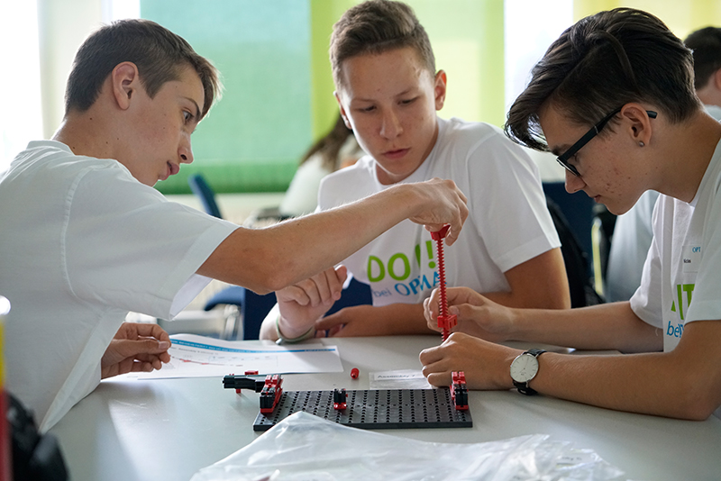
Baugruppen montieren und gemeinsam auftretende Probleme lösen. Das lernen die Teilnehmer beim „DO IT!“-Event.

Auch Mädchen nutzten die Chance, ihr Techniktalent bei Geschicklichkeitsspielen und gemeinsamen Experimenten unter Beweis zu stellen.

Zeichen (inkl. Leerzeichen): 1.996

Pressekontakt:
OPTIMA packaging group GmbH
Jan Deininger
Editor
+49 (0)791 / 506-1472
jan.deininger@optima-packaging.com
www.optima-packaging.com
Besten Dank für Ihre Veröffentlichung. Über die Zusendung eines Belegexemplars würden wir uns freuen.

